تاريخ الاصدار : 10/9/2022 | اسم الطريقه: الجرد وضبط المخزون | طريقه رقم :0001
تاريخ المراجعه : 9/8/2023 | اسم الطريقه: الجرد وضبط المخزون | الاصدار :1
تاريخ العمل : 11/8/2022 | اسم الطريقه: الجرد وضبط المخزون | التعديل :

الغرض : التطابق بين مخزون الاونلاين و Magento والمخزون الفعلي AX
- مطابقة ارصدة المخزون الفعلى من الأصناف للمخزن مع المخزون على الـ AX والماجينتوومطابقة المخزون الفعلى من الـ SKUs ( الألوان) مع المخزون على الماجينتو
منطقه العمل :
- مخزن الاون لاين شبرامنت ومخزن اون لأين انشاص
المهام والمسؤليات
الوظيفه | المهام والمسؤليات
مشرف الجرد | - مسؤل عن اتمام خطة الجرد الفعلى للمخزون ومطابقة كل اكواد الأصناف (AX code )الموجوده على الـ AX بالفعلى و كل الألوان (SKUs )الفعليه على الماجينتو لتحقيق اعلى نسبة فى دقة الجرد للمخزون  - مسؤل عن توزيع مهام ومسؤليات الجرد على افراد تنفيذ الجرد لتحقيق الهدف من الجرد اليومى والشهرى ومطابقة الألوان الـ (SKUs) الفعليه مع الماجينتوو جرد مراقبة المخزون  - مسؤل عن عمل المقارنه اليوميه بين المخزون على الماجينتو والـ AX واستخراج الفروقات وجردها وضبطها  - مسؤل عن تدريب وكفأة الأداء وتقييم افراد الجرد بما يحقق دقة كفأة اعمال الجرد وضبط الأرصده والتحليل الجيد والوصول الى الأسباب الرئيسيه للعجز او الزياده فى ارصدة الأصناف  - مسؤل عن تحليل انحارف المخزون الناتج من جرد مراقبة المخزون وضبط الأرصده والأفاده  - مسؤل عن توزيع المهام على الأفراد من خلال خطة الجرد الربع سنوى مع فريق مراقبة المخزون ومراجعة وجرد الفروقات الناتجه وتقفيل الجرد الربع سنوى مع فريق مراقبة المخزون  - مسؤل عن مخاطبة جميع اقسام المخزن لطلب البيانات المساعده فى تحليل الفروقات اليوميه وانحرافات المخزون بما فى ذلك قسم الكاميرات وطلب الأفاده منهم
اخصائ تنفيذ الجرد

اولاً -الجرد
تنقسم الي قسمين
الاول الثاني
دور المشرف دور الاخصائي
اولا- دور المشرف
- يقوم المشرف او من ينوب عنه بعمل سحبة مكونه من الماجينتو والاي اكس ويتم عمل المعادلات عليها واستخراج الفروقات ويتم عمل الاتي
- 1- الوقوف علي نسبة الفروقات كامله قبل استخراج اي من التسكين والعجز والزيادة
- 2- استخراج التسكين وارساله الي مشرف التسكين
- 3- استخراج التحويلات والاستلامات من التسكين اذا كانت لم يتم رفع PO لها من قبل المشتريات
- 4- استخراج العجز والعمل عليها والوقوف علي اسباب العجز
- 5- استخراج الزيادة والعمل عليها والوقوف علي اسباب الزيادة
- 6- توزيع العمل في الاجتماع اليومي الساعه 8.30 صباحا
- 7-متابعه اميلات المرسلة من تيم استوك كنترول
- 8- الرد علي اي ميل مرسل من قبل مدير المخزون والمرسل من مدير مخزن الاون لاين عن طريق مدير المخزون
- 9- الردعلي اي جهة من قبل جميع اقسام الاداره وتكون موجهه الي قسم الجرد لحل المرسل ]اي عجز او زيادة او استفسا ر[
- 10- الرد علي اي ميل من قبل اقسام المخزن والتعامل مع مديرين المخزن ومشرفين الاقسام
- 11- الرد علي اميلات الاستوك كنترول بعد الجرد والتحليل وارسال الافادة موضح الرصيد الفعلي وكميات العجز والزيادة والاصناف الذي تم ضبطها من قبل فريق الجرد
- - متابعه تيم الجرد كاملا الذي يتم توزيعه كالاتي
- 1 – فريق الاستوك
- 2-مجموعه لعمل الجرد اليومي المكلف بة من قبل المشرف
- 3- مجموعه اذا طلب للتسكين لانه اول خطوة لضبط المخزون

- ثانيا – دور الاخصائيين

- 1 – القيام بالجرد وظبط المخزون بين الماجينتو ويكون مطابق للفعلي ] الاعدد – الالوان –[ علي الماجينتو والكمية الفعلية AX
- 2- القيام بجرد المخزن مع فرد الاستوك واذا كان اكثر من فرد من تيم الاستوك يكون معه فرد من تيم الجرد
- 3-القيام بالجرد و تحليل المشاكل المتعلقة بالاقسام الاخري اذا لم يتم العثور علي صنف من الاصناف اذا كان متوقف علي التحضير
- 4- جرد ميلات العجز المرسلة من الاستوك كنترول الذي تم استلامها المشرف ويتم تسليمها الي اي فرد من التيم حسب رؤية المشرف
- 5- القيام بالجرد الشهري الذي علي اساسة يتم احتساب الكبي اي الخاص بالفريق

ثانيا – طريقة الجرد
**جرد الاستوك كنترول **
ويكون كالاتي
- يقوم الاخصائي الجرد مع اخصائي الاستوك كنترول بجرد قسم من اقسام المخزون الذي يحددة الاستوك كنترول وهذا يتم علي الكود الدولي
- يقوم اخصائي الجرد بمراجعه الفروقات مع اخصائي الاستوك كنترول ان وجد وايجاد العجز اي حل اي مشكلة ممكن ان تكون سبب العجز

**جرد المخزن ** ] ال [K-P-I الشهري الخاص بالفريق
- يقوم اخصائي الجرد عندما يستلم من المشرف السحبة الخاصة باي قسم تم الاتفاق عليه في طريقه الجرد بالاتي
1 القيام بجرد المنتجات فعليا علي الماجينتو ] الاعداد – الالوان [ويكون مطابقة للفعلي AX
ويكون مثل ما في الاسكرين شوت

1---يقوم الاخصائي بقتح الماجينتو الخاص بة ويضفط علي Products
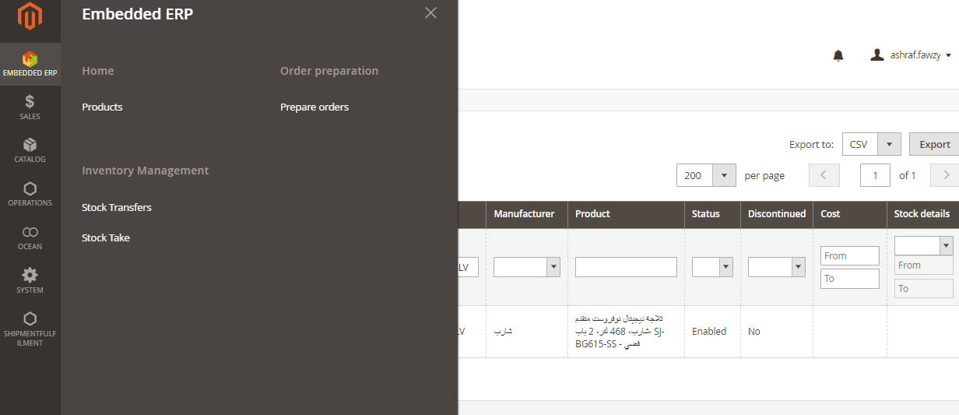
-2يقوم الاخصائي بكتاية الاكزباته

يقوم الاخصائي بالذهاب الي الوكيشن الموضح في الصوره ثم يقوم بفرز الصنف اذا كان صنف بدون الوان
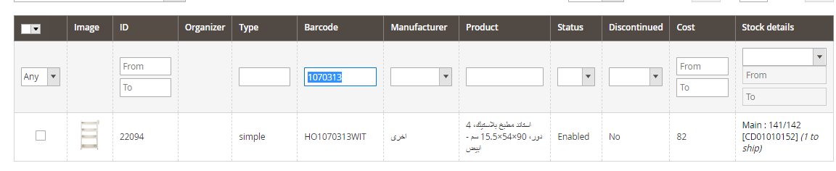
- 4 – في حالة اذا كان الصنف لة اكثر من لون كما هو موضح في الصوره

- 4 – في حالة اذا كان الصنف لة اكثر من لون كما هو موضح في الصوره يقوم الاخصائي بفرز الصنف عدد ولون وظبطة مع الفعلي AX
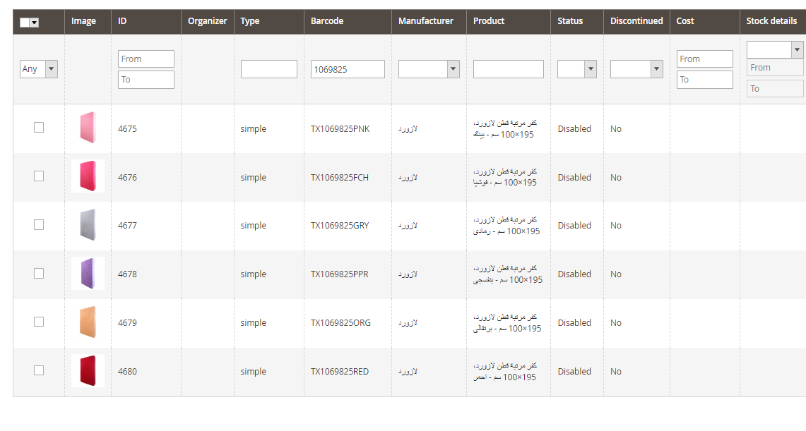
بعد الفرز وعد الصنف اذا وجد فرق ما بين الماجينتو والفعلي AX يتم الضغط علي اللون المراد تعديلة كما هو موضح في الصورة
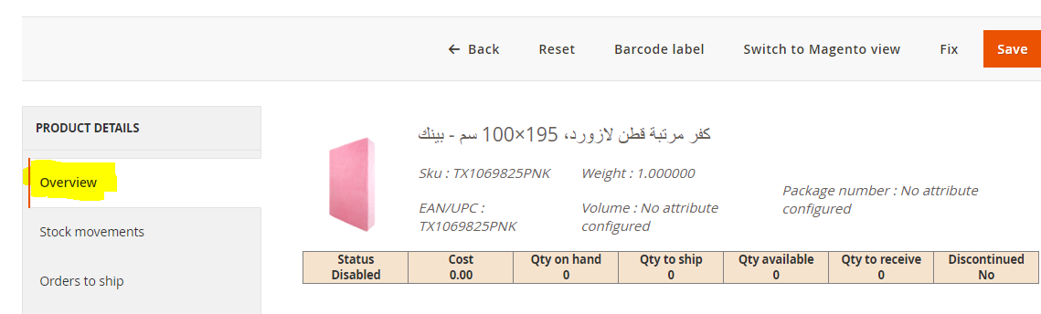

ثم يتم التخصيم او تسكين الكمية الفعيلة للصنف عن طريق الصوره 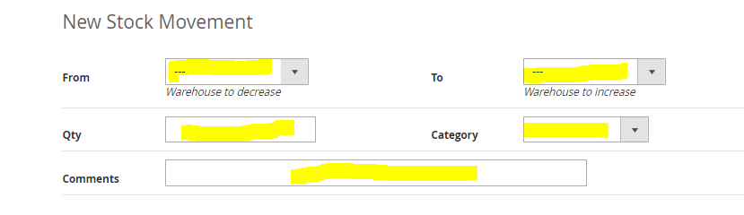

اذا اكان تخصيم فيتم الضغط علي From ثم نطغط علي حسب ما يتم الحركة عليةمن اي قسم من اقسام المخزن

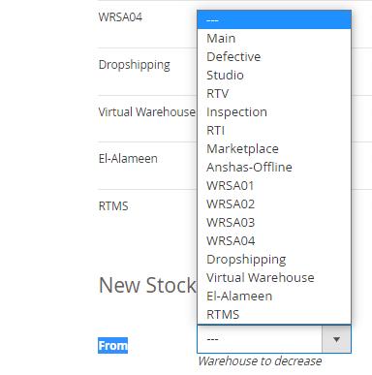
ثم الي TO
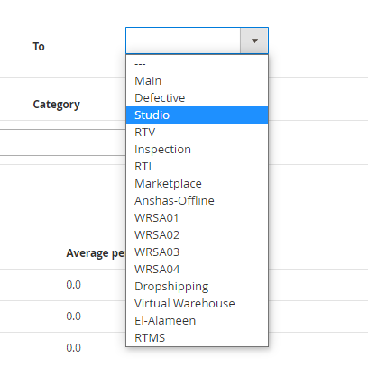
ثم يقوم الاخصائي بكتابة الكومنت اذا كان ترنس فير او تعديل رصيد وكتابة الكميه ]العدد [المراد تعديلة ]– او + [
كما في الصوره بعد ذلك يضغط الاخصائي علي SAVE
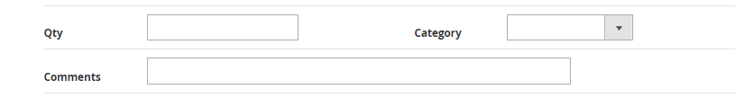
*** اذا كان يريد زيادة كمية علي main او علي اي قسم من اقسام المخزن
نفس الخطوات السابقة ولكن نضغط علي TOفقط
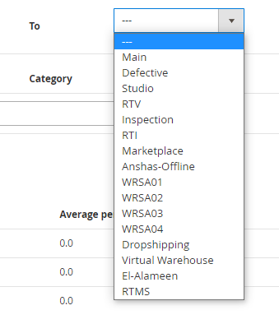
وهذا الاجراء ] تخصيم صنف او زيادة صنف [ الغرض منه ضبط main لان اذا كان الصنف ليس موجود علي main فيعتبر خسارة مادية للشركة
ثانيا ––– البحث عن صنف عجز ] اذا كان في رصيد المخزن وتم اكتشافة من قبل فريق الجرد اثناء الجرد اليومي –– او اذا كان من فريق الاستوك تيك و يكون تم الجرد فعلي في المخزن في مكان الصنف [
اولا ----
يتم البحث للصنف في
- التحضير] يكون الجرد فعلي او يتم عمل سحبة للتحضير اي الاوردرات التي تم سحبها من اللوكيشن [
- الاستديو ] يمكن ان تكون في الاستديو ولم يتم عمل تحويله لها من main الي studio او العكس
- السليز اوردر ] يمكن ان يكون اوردر به حركة كنسل اوردر ولم يتم تسكينه [
- مرتجعات ما بعد اللبع ] يمكن لم تسليمة او فيها مشكلة دورة مستندية [
- في التوالف
كيف يتم متابعه الاوردر من وقت التحضير حتي تجهيز الاوردر للشحن والتحويل الي الاستديو والعودة وايضا استلام الصنف في الافتر سيلز ومتابعه الصنف ايضا خروجة من الافتر سيلز الي اي مخزن من المخازن الموجودة علي main ويكون عبارة عن الدخول علي ماجينتو كما موضح الضغط علي برودكت
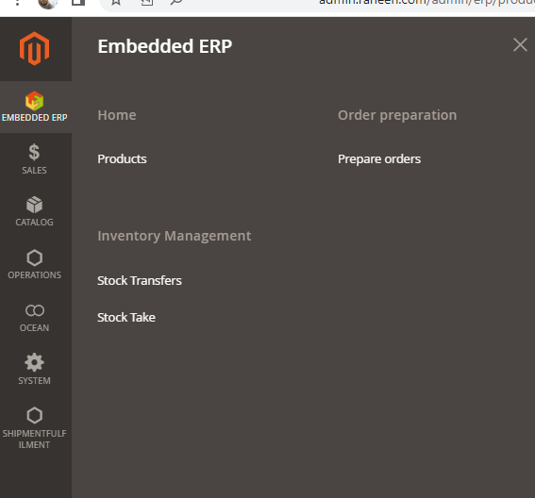
ثم كتابة رقم الصنف في مكان البحث
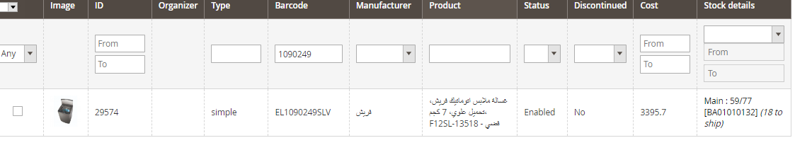

ثم يقوم الاخصائي بالضغط علي علي الخانه المكتوب فيها اسم الصنف تفتح لة نافذة
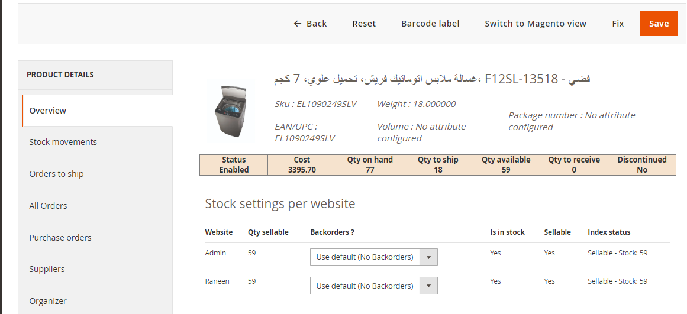
ثم يقوم الاخصائي بالضغط علي
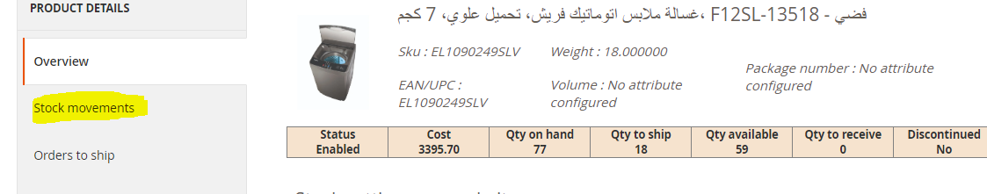
تظهر للاخصائي حركات الصنف من التحضير ويظهر من تم تحضيره ومن عمل الباك للصنف وذلك من خلال الكاميرات اذا تتطلب ذلك ويكون من خلال المشرف ويظهر معنا في الصوره تسكين استلامات وتسكين مرتجع ما بعد البيع ويظهر ارقام الاوردرات
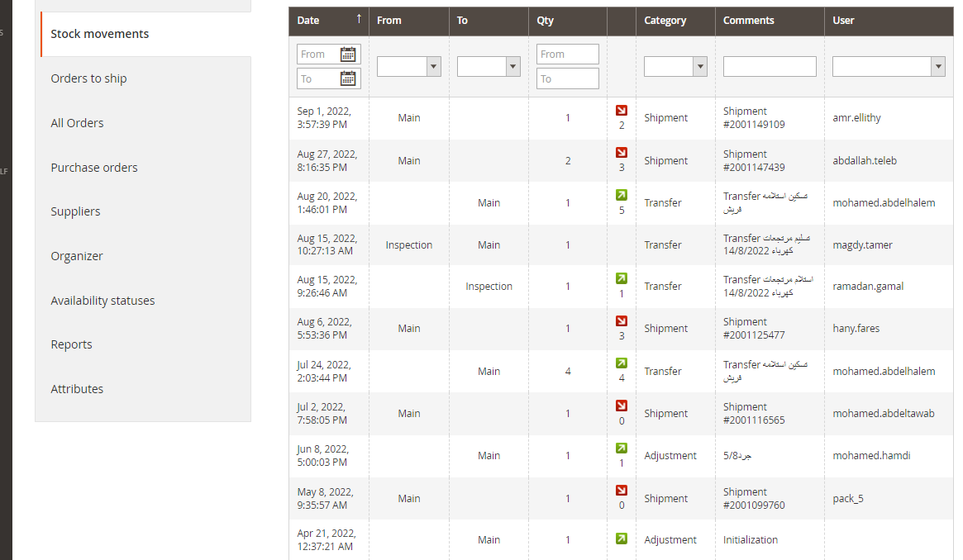
*** كل ما ذكر من سابق يتم في جميع طرق التحليل بالنسبة الي اي قسم ]تحضير --- تسكين ---- افتر سيلز---- الاستوك كنترول
*** يقوم الاخصائي اثناء الجرد انه اكتشف ان الصنف المراد الجرد لة اكثر من لون غير موجود يقوم بعمل الجرد علي جميع الالوان لنفس الصنف اذا كان له اكثر من لون والطابقة ب AX واذا كان عجز اوزيادة يتم البحث عنه علي السيتم كما هو موضح في البرسس الخاص بفريق الجرد
ثانيا طريقة البحث والتحليل علي AX
اولا -- يقوم الاخصائي بفتح AX ثم نختار cost&Onhand او Onhand 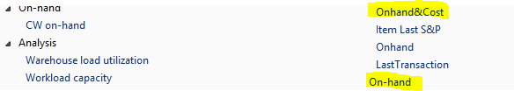
ثم نضغط عليها ثم تفتح لنا نافذة عباره عن warehouse ونكتب بها online ثم في خانه item number ونكتب رقم الصنف ونضغط enter
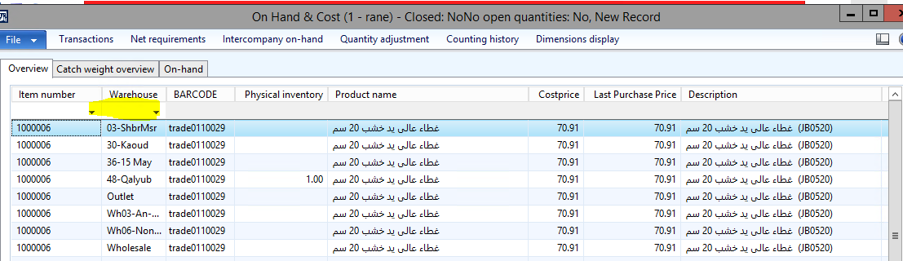
ثم يقوم الاخصائي بالاطلاع علي العدد الموجود علي السيستم واذا كان لم يطابق العدد الفعلي التي تم جردة يكون عن طريق transactions
مثل ما في الصورة 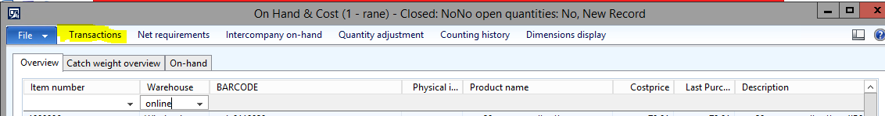
بعد فتح transactions يظهر معنا حركات الصنف 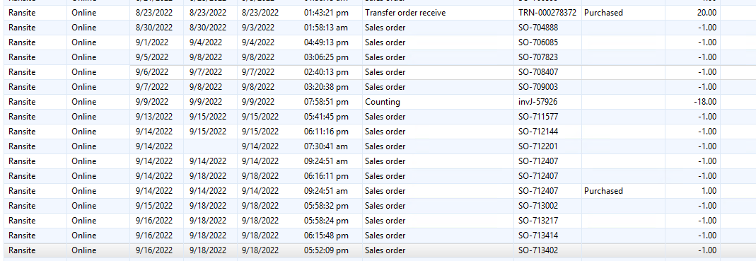
وهو عباره عن الاستلامات ارقام POوتواريخ ووقت استلام الصنف وايضا التحويلات ارقام Transfer وتواريخ ووقت التحويلة وايضا حركات تخصيم الصنف من السيستم ووقت التخصيم وتاريخ رفع السلز اوردر وارقام الاوردر وتاريخ ووقت رجوع الصنف علي السيستم يقوم الاخصائي بتحليل البيانات المطلوبة لمراجعه الصنف اذا كان عجز او زيادة
بعد ذلك نتستعرض مشكلة ما بالنسبه الس اي صنف عجز او زيادة
اولا اذا كان الصنف عجز علي المخزن اذا كان قادم من الاستوك او اثناء الجرد تم اكتشافة ان عجز او زيادة
يقوم الاخصائي بالبحث علي ماجينتو وعند الشك في اي اوردر اذا كان تم شحنة خطا او اذا كان في شك في عدم استلامة من فريق افتر سيلز تكون الخطوات كا الاتي 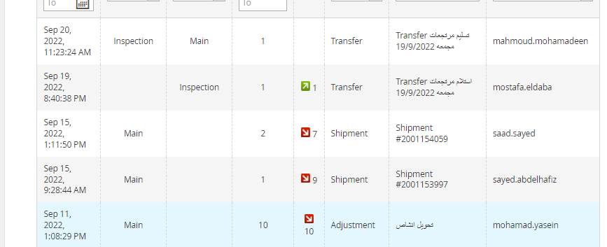
تم من سابق ذكر كيفة الوصول الي هذة الصفحة ويظهر معنا ثلاث حركات هي
1 تحويلة انشاص
2 اوردرات تم شحنها
3 اوردر تم استلامة من افتر سيلز وتم عمل تحويلة له علي INSPECTION ومن بعدها الي Main
*** يقوم الاخصائي باخد رقم الاوردر ويتم البحث في AX عن طريق ما سبق ذكرة من كيف الدخول علي AX
ثم يتم التاكد من رقم الاوردر انه تم تخصيمه وهيكون علي AX عن طريق transactions والخطوات ال بعدها هتكون 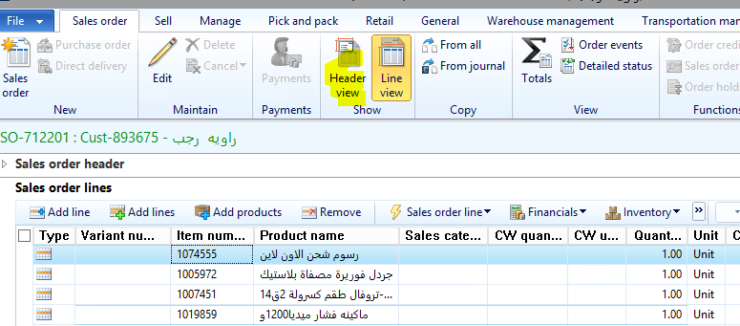
هنطغط علي Header View هيظهر معنا الاتي 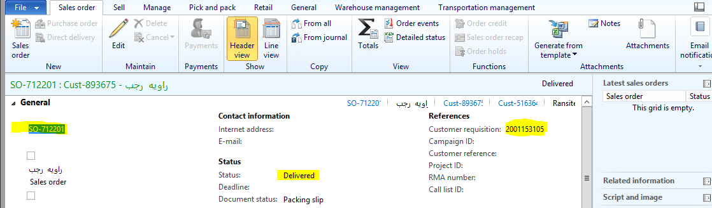
اذا كان حالة الطلب delivered يكون تم تسليم الطلب للعميل ولكن لم يتم تحويل الطلب الي invoiced لان العميل لم يتم دفع او تحصيل الثمن منه ويظهر معنا رقم الاوردر كما ذكر من قبل وسظهر معنا رقم SO وهو يكون اختصار سيلز اوردر وهو خاص بمسؤل رفع السيلز اوردر ويكون بعد الساعه 12 مساءا

وفي هذة الحالة 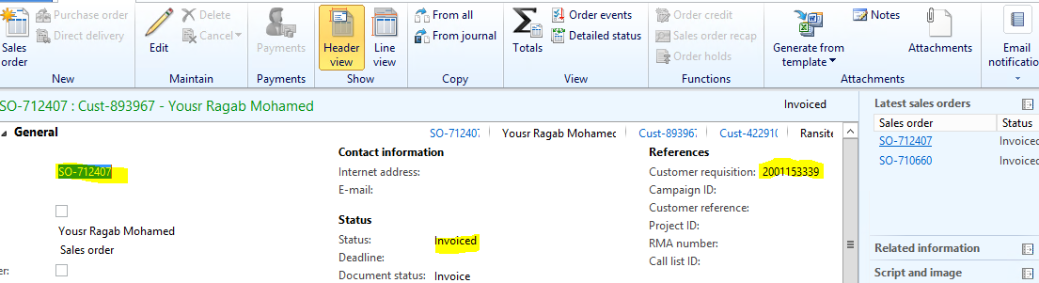
في هذة الحالة يكون الطلب invoiced يكون له حالاتان وهما
1 ان العميل استلم المنتج ودفع الثمن
2 في حالة المرتجع للمنتج واكتمال الدوره المستندية والعميل استلم ثمن المنتج
في حالة الشك في اي منتج الذي يتم البحث والتحليل عنه يتم تصعيد الامر الي مشرف القسم حتي يتم اخذ القرار في ارسال الصنف المراد تحليلة الي الكاميرات لمراجعه الطلب اثناء وبعد الشحن ومراجعه الصنف اثناء الارتجاع واثناء استلامة من شركات الشحن لانه يمكن ان يكون تم استلام المنتج ناقص او تم استلامة ذيادة او تم استلامة ولم يتم عمل الدوره المستندية له ويظهر معنا انه زيادة في المخزن وان لم يتم استلامة من الاساس من شركة الشحن يكون عجز في المخزن وهذا ما اذا كان تم عمل كريدت نوت لة علي AX

اعداد | مراجعه مسؤلى الأقسام |  |  |  | مدير المخزون | مدير المخزن
اشرف فوزي | اسامه ادريس |  | احمد قرنى | وحيد حمدى | احمد ابو النجا | على احمد

